样例说明

spring-boot-package项目是举例如何使用maven插件打包项目时，原先默认是把第三方jar打包到程序自身的jar包里，照成jar文件占的内存过大，不方便拷贝到远程服务器中。而通过maven-jar-plugin插件可以配置，把jar文件里的lib目录抽离出来与项目jar文件同级。

流程：

1. 在build目录下添加assembly.xml文件；

|  |
| --- |
| <?xml version="1.0" encoding="UTF-8"?> <assembly xmlns="http://maven.apache.org/plugins/maven-assembly-plugin/assembly/1.1.3"  xmlns:xsi="http://www.w3.org/2001/XMLSchema-instance"  xsi:schemaLocation="http://maven.apache.org/plugins/maven-assembly-plugin/assembly/1.1.3 http://maven.apache.org/xsd/assembly-1.1.3.xsd">  <id>package</id>  <formats>  <format>zip</format>  </formats>  <includeBaseDirectory>true</includeBaseDirectory>  <fileSets>  <fileSet>  <directory>bin</directory>  <outputDirectory>\</outputDirectory>  </fileSet>  <fileSet>  <directory>src\main\resources</directory>  <outputDirectory>\</outputDirectory>  </fileSet>  <fileSet>  <directory>${project.build.directory}</directory>  <outputDirectory>\</outputDirectory>  <includes>  <include>*.jar</include>  </includes>  </fileSet>  </fileSets>  <dependencySets>  <dependencySet>  <outputDirectory>lib</outputDirectory>  <!-- 将scope为runtime的依赖包打包到lib目录下。 -->  <scope>runtime</scope>  <excludes>  <exclude>${groupId}:${artifactId}</exclude>  </excludes>  </dependencySet>  </dependencySets> </assembly> |

1. 在pom.xml配置文件设置插件依赖

|  |
| --- |
| <build>  <plugins>  <plugin>  <groupId>org.apache.maven.plugins</groupId>  <artifactId>maven-jar-plugin</artifactId>  <configuration>  <archive>  <manifest>  <!-- 程序入口 -->  <mainClass>com.szatc.demo.StartSpringBootMain</mainClass>  <addClasspath>true</addClasspath>  <classpathPrefix>lib/</classpathPrefix>  </manifest>  <manifestEntries>  <Class-Path>./</Class-Path>  </manifestEntries>  </archive>  <excludes>  <exclude>config/**</exclude>  </excludes>  </configuration>  </plugin>  <plugin>  <groupId>org.apache.maven.plugins</groupId>  <artifactId>maven-assembly-plugin</artifactId>  <executions>  <execution>  <id>make-assembly</id>  <!-- 绑定到package生命周期阶段上 -->  <phase>package</phase>  <goals>  <goal>single</goal>  </goals>  <configuration>  <appendAssemblyId>false</appendAssemblyId>  <descriptors>  <!--描述文件路径-->  <descriptor>src/main/build/assembly.xml</descriptor>  </descriptors>  </configuration>  </execution>  </executions>  </plugin>  </plugins> </build> |

1. 在项目路径下通过命令打包项目：mvn package;
2. 打包后，在项目下的target目录下生成了zip文件；

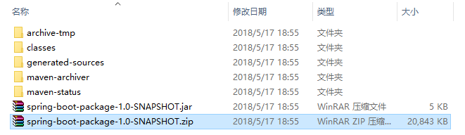

1. zip文件里的内容就是我们需要的结果；

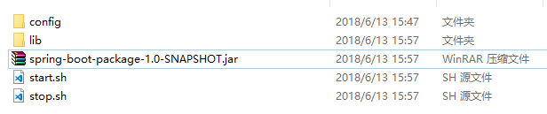

1. 这样在该目录下通过命令：java -jar xxx.jar 就可以运行程序了。

